ИИН: 861223401850. Уатсап номері: 87755130501

ЖҰМАБАЙ Айша,
Боран Нысанбаев атындағы орта мектебінің 6-сынып оқушысы.
Жетекшісі география пәні мұғалімі: Ахметова Акмарал Кожабековна
Атырау облысы, Атырау қаласы

Ұйқыңды түзе, қазағым!
1.1 Зерттеудің өзектілігі: Ерте заманда адамдар табиғат заңымен ғана өмір сүрген – барлығы күн мен түннің ауысуына байланысты. Тек екі жарықшам болды: күндіз – күн, түнде – ай. Қазіргі заманда қарбалас тіршіліктің қамымен жүрген көптеген пенденің жұмыс кестесі күннің батуы немесе шығуымен сәйкес келмей жатады. Салдарынан әлемде ұйқысыздық пен ұйқының қанбауы көпшілік үшін қалыпты жағдайға айналып барады. Сандарды сөйлетер болсақ, әлемде адамдардың 10 пайызы ғана тәулігіне 8 сағат ұйықтайды екен. Ал ересек жастағы жандардың 45 пайыздайы кем дегенде 1 рет ұйқысыздықтың зардабын тартып отырады екен.
1.2 Мақсатым: Мен өзім өмір сүріп жатқан ортадағы адамдарға (ата-анама, бауырларыма, сыныптастарыма, достарыма ... т.б.) ұйқының маңыздылығын жеткізіп, әр тұлғаны ұйқы режимін қалыптастыруға шақыру.
1.3 Міндеттері:
- Сауалнама арқылы өзім өмір сүретін ортадағы адамдардың ұйқы туралы білімдерін анықтау;
- Ұйқының адам денсаулығында алатын маңыздылығын түсіну үшін зерттеулермен танысу;
- Өзімнің ұйқы режимімді қалыптастырып, эксперимент жасау;
- Ұйқыны жақсартатын амалдарды зерттеу, нәтижемен бөлісу

2.1. Ұйқы өмірімізде қандай маңызға ие? (сауалнама жүргізу, қорытындылау
Ұйқы... Бұл өзі қандай құбылыс? Егер ұйықтамаса не болады? Ал көп ұйықтағанның қандай зияны бар? Болмаса жұмыс өнімділігіне қарай қанша уақыт ұйықтаған жөн? Міне, бұл жайында сұрақтар көп, алайда мамандардың зерттеу нысанына айналған бұл құбылыс әлі күнге жұмбақ күйінде қалып келеді. Десек те, мен осы сураққа жауап іздеу мақсатында зерттеу жүргізіп көрдім. Алдымен, өзім өмір сүретін ортаға сауалнама жүргізіп, нәтижесін көрдім. Жүргізілген сауалнамаға 105 адам қатысқан. Мектеп оқушылары мен ұстаздарым. Сауалнама нәтижесі төмендегідей

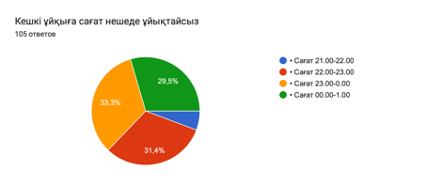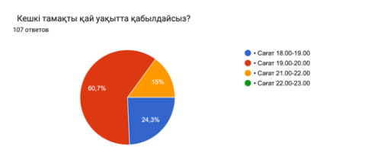
Бұл сұраққа 105 адам жауап берген. Ең көп көрсеткіш 33,3% көрсетіп отыр, ығни сағат 23.00-00.00 аралығында ұйықтайды екен. Тіпті 00.00-1.00 аралығында ұйықтайтындарда бар, 29,5% көрсетіп отыр. Назарларыңызды мына зерттеу нәтижесіне аударғым келіп тұр.
Америкалық Халықаралық фондтың екі жыл бойы ұйқы туралы барлық материалдарды, оның ағзаға және денсаулыққа әсерін зерттеу нәтижесінде адамның жасына байланысты қанша сағат ұйықтауы керектігін анықтады.

0-3 айлық нәресте – 14-17 сағат;
° 4-11 айлық сәби – 12-15 сағат;
° 1-2 жасар бала – 11-14 сағат;
° 3-5 жасар бала – 10-13 сағат;
° 6-15 жастағы бала – 9-11 сағат;
° 14-17 жастағы адам – 8-10 сағат;
° 18-64 жастағы адам – 7-9 сағат;
° 65 жастан асқандар – 7-8 сағат.

Сауалнама қатысқан адамдар 6 жастан 64 жасқа дейінгі аралығында, min. 7 сағаттан -Max. 11 сағат аралығында ұйықтауы керектігін ескерсек, орташа есеппен 9 сағат ұйықтауы керек. Таңертен сабаққа 7.00-де тұру уақытын ескерсек, тоғыз сағат шегереміз, сағат 22.00-ден қалмай ұйықтауы тиіс. Бірақ бұл уақытта ұйықтайтындар небәрі 31,4% көрсетіп отыр да, қалған 68,6% өз ұйқысының уақытын ұрлап жүргендер қатарында. Бірақ сауалнама қатысқандардың 49,5%-ында ұйқы туралы білімі бар секілді. Қалған 50,5%-ында денсаулығына аса мән бермейтіндіктерін көруге болады.
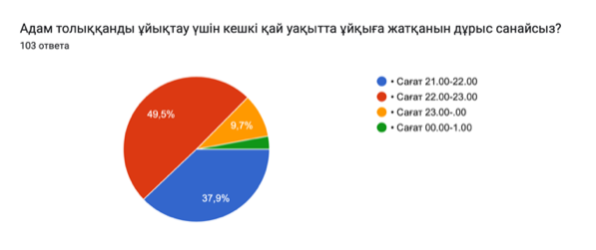
Сауалнамадағы қалған сұраққа берген жауаптарға мән берсек, уақытылы ұйықтамауларының басты себебі кешкі тамақты уақытында қабылдамауларында. Ең дұрыс уақыт 19.00-20.00- ден асырмай ішкен дұрыс. Себебі адам ағзасында кешкі 9 - да тағы инсулин бөлінгендіктен тамақ жегіміз келеді. Сол үшін кешкі тамақты ерте не кеш, немесе мүлдем ішпеу дұрыс емес. Сонда 9 - да инсулин бөлінгенде тоңазытқышқа жүгірмейсіз. Кешкі тамақтан кейін кем дегенде адам ағзасында 2 сағаттай уақытта толық қорытылады.
Сауалнаманың қалған сұрақтарынан мынаны түюге болады. Сауалнамаға қатысқан адамның 31,4%-ы уақытылы ұйықтаса да, жатқаннан кейін бірден ұйықтап кете алмайтындардың қатары 59%. Бұл уақытылы жатсақ та ұйықтамай, ХХІ ғасырдың дертіне айналған телефонды бір қарап шықпай ұйықтамайтындар қатары басым екендігін көрсетеді. Сол себепті қанша жерден уақыты жатсақ та таңертең оятқыштың көмегіне тәуелді боламыз. Себебі бұл ұйқы қанбағандығын білдіреді. Ағзаның ұйқысы қанса, таңертең 6-7-де ағзадан кортизол гормоны ең көп бөлінетін уақыт, солай ағзаны ұйқыдан оятады. Ал ұйқы қануы үшін адам жас ерекшелігіне байланысты ұйқы ұзақтығын сақтағаны жөн.
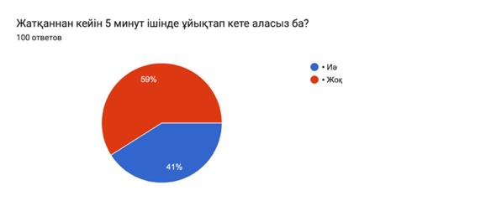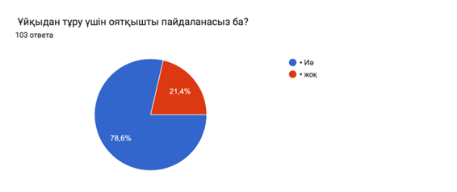
2.2. Ұйқының мәні. Ұйқының адам денсаулығындағы маңыздылығы қандай?
Адамның жасармасы анық. Уақыт өте қартаяды. Өкінішке қарай, жасару элексирі жоқ. Бірақ адамның ұзақ өмір сүруге мүмкіндігі бар. Бар болғаны – денсаулыққа дұрыс қарау. Дұрыс ұйықтау мен дұрыс тамақтану – ұзақ өмір сүрудің кілті. Дұрыс тамақтануға жеміс-жидек пен көкөністі көбірек жеу жатса, дұрыс ұйықтауға уақытылы ұйықтау режимін қалыптастыру жатады.
Уақтылы ұйқы ағзадағы гормондарға әсерін, ал гормондардың ағзаға әсер ететінін білесіз бе? Ұйқы кезінде біздің ағзамызда ремонт жүреді, "керек" гормондар көбейіп, "керек еместер" азаяды. Кеш қарайғанда ұйқы гормоны - мелатонин бөлінеді. Ол сондай-ақ өмір немесе ұзақ өмір сүру гормоны деп те аталады. Мелатонин гормонының негізгі қызметі - адам денесінің тәуліктік ырғағын реттеу. Дәл осы гормонның арқасында біз дұрыс әрі терең ұйықтай аламыз.
Мелатонин ағзада мидағы эпифиз безі арқылы өндіріледі. Күн сәулесінің әсерінен амин қышқылы триптофан мида серотонин түзеді, ол түнде мелатонинге айналады. Эпифизде синтезделгеннен кейін мелатонин жұлын-ми сұйықтығына және қанға енеді. Сондықтан мелатониннің ағзада жеткілікті қалыптасуы үшін күндізгі уақытта далада жарты сағат немесе бір сағат бойы жүру маңызды. Өндірілетін гормонның мөлшері тәулік мезгіліне байланысты: түнде организмдегі барлық мелатониннің шамамен 70%-ы өндіріледі. Яғни, күндізгі уақытта аз, ал түнде көп синтезделеді. Мелатонин гормонының белсенділігі кешкі сағат 8-де басталады да, көп мөлшерде өндірілуі түн ортасынан таңғы 4-ке дейін жалғасады. Сондықтан бұл сағаттарда қараңғы бөлмеде ұйықтау керек. Ересек адамда күн сайын 30 микрограмм мелатонин синтезделеді. Мелатониннің табиғи түрде қалыптасу деңгейін жоғарылату үшін бірнеше маңызды ережелерді сақтау қажет:
Жастың ұлғаюымен қатар ұйқы гормонының мөлшері азаяды. Бұл ұйқының бұзылуына әкеледі. Егер жас кезде мелатониннің жетіспеуі сезілмесе де, 35 жастан кейін оның жетіспеушілігі адамның денсаулығына әсер етуі мүмкін.
Түнде ұйқы кезінде өсу гормоны да бөлінеді. Бізде бала ұйықтап өседі дейді ғой, сол рас. Ал ересектерге бұл гормон сүйектің мықты болуы үшін қажет - ақ. Ал өсу гормоны денедегі майды жағатын гормон болып есептеледі. Ол 23:00 - ден түнгі 1 - 1,5-ға дейін бөлінеді. 23-ге дейін ұйықтамасаңыз, арықтау гормонынан айырылдым дей беріңіз)
Ұйықтағанда эндорфин бөлінеді, сол үшін ұйқы тәтті, жағымды. Сонымен қатар, ұйқы бұзылса, аштық гормоны - грелин өседі, тойымдылық гормоны - лептин, керісінше, төмен түседі. Осыдан барып, түнде тоңазытқышты сығалау басталады. Таңертең 6-7-де кортизол гормоны ең көп бөлінетін уақыт, солай ағзаны ұйқыдан оятады, жүректің соғуы жиілейді, қан сұйылады. Ал, одан көбірек ұйықтап қойсаңыз, сергектік беретін кортизол көбейіп, «жақсы» гормоннан «жаман»гормонға ауысады да, стресс гормонына айналады. Содан басыңыз мең - зең болып, күні бойы шаршап жүресіз.
2.3. Ұйқы режимін қалай қалыптастыра аламыз?(Ұйқыға арналған алтын ережелер)
2.3.1. Ерте тұру.
Таңғы 6-да тұру! Ерте тұру – аз ұйықтау емес. Мысалы сағат 7-де тұруды көздесеңіз, 22:00-ден қалмай ұйықтауыңыз керек. Әр адам жас ерекшелігіне байланысты, ертеңгі тұру уақытын ескере отырып кешкі ұйықтау уақытын белгілеу керек. Соны режімге айналдыруы керек.
Не үшін ерте тұрғыңыз келеді?
Өз мотивацияңызды табыңыз. Жай ғана «керек» деген сөз іске аспайды. Өзіңізді мәжбүрлеу арқылы режимді еріксіз келтіре алмайсыз. Мысалы, салмақ тастағыңыз келеді ме, не денсаулығыңызды қалпына келтіргіңіз келеді ме, өзіңіз үшін ең маңызды мақсатыңызды анықтаңыз. Ерте тұрсаңыз жұмысқа барар алдында жаттығумен айналысып үлгересіз. Өзіңізді дамытуға уақыт жетпей ме? ол үшін таң ең жақсы мезгіл. Барлығы ұйықтап жатқанда сүйікті ісіңізбен айналысуға ешкім кедергі келтірмейді.
Таңертеңгілік дәстүрді дұрыс құрыңыз. Одан кейін душ қабылдап, жаттығу жасап, медитация жасап, таңғы ас ішіңіз. физикалық белсенділік пен контрастты душ адреналинді көбейтеді, тойымды таңғы ас метаболизмді оятады, медитация жаңа күнге жақсылықпен бейімделуге көмектеседі.
Радио, теледидарды қоспаңыз. Жаңалықтар мен жарнамалар көңіл күйді түсіреді. Сүйікті әндеріңізді қосып, қуаттаныңыз.
Таңға дұрыс дәстүр қалыптастыру арқылы оянғаннан жаңа күнге күліп қарайсыз. Сонда сізге ешқандай оятқыштың да қажеті болмайды.
2.3.2. Ұйықтар алдындағы жаттығу
Көпшілігі шаршасам, жақсы ұйықтаймын деп ойлайды. Шынында да физикалық белсенділік ұйқының ұзақ әрі тыныш болуына септігін тигізеді. Бірақ қарқынды жаттығуды ұйықтардан 4-6 сағат бұрын жасап алған абзал. Ал ұйқы уақытына 1-2 сағат қалғанда жеңіл аэробикалық, йога секілді жаттығулармен айналысуға болады.
Йоганың жеңілдік сыйлайтын ең тиімді қалпы – шавасана. Шалқаңыздан жатыңыз. Алақанды жоғары қаратып, қолыңызды денеңіздің жанына жайғастырыңыз, бірақ денеге тимесін. Аяқты сәл ығыстырып, арасын ақырын ашыңыз. Көзді жұмамыз. Дененің әр мүшесін кезекпен босаңсытамыз, аяқтың бармағынан бастаймыз. Жайлап жоғары көтерілеміз: бөксе, бел, іш, арқа, кеуде. Дене босаңсытуды мойын, бет, көзбен аяқтаңыз. Адам әдетте оған жетпей ұйқыға кетіп қалады.
Кешкілік дене сергітудің ең жақсы тәсілі – серуен. Ағзаны оттегімен байытып, әр қадам басқан сайын күндіз туған негативтерден арыласыз.
Адамның өміріндегі ең үлкен құндылығы – оның денсаулығы. «Ауырып ем іздегенше, ауырмайтын жол ізде» деп қазақ атамыз дұрыс айтады. Яғн, деннің сау болуы үшін дұрыс тамақтану және уақытылы толыққанды ұйықтау өте маңызды. Елдің болашағы жастардың қолында дейміз, ал жастарымызда денсаулық болмаса, кімге сенім артамыз... Жалпы қоғам қалғып кетпесін десек, ұйқының уақытын ұрлауды әдетке айналдырмағанымыз жөн. «Әр, қазағыма, ұйқыңды түзе!» дегім келеді. Денсаулық – адам баласы барында бағалай алмай, айырылып қалса таба алмай жататын баға жетпес байлық екенін ұмытпасақ игі.

